**维护工厂库存的一般设置**

**一．说明**

    模块：MM。

    本文是在SAP系统后台，维护工厂库存方面的若干参数，包含货物移动、库存盘点、预留、负库存等四部份的常规设置。这些设置值有些在其它路径中也可以进行操作，详见本文后部附加信息。

**二．示例数据**

|  |  |  |
| --- | --- | --- |
| <**项目** | **R/O** | **示例数据** |
| **条目** | | |
| 工厂 | R | C100 总部后勤工厂 |
| **货物移动** | | |
| 自动建立库存地点 | O | √ |
| 交货完成的缺省值 | O | √ |
| **库存盘点** | | |
| 库存类型 | O | 1 仓库 |
| 可选择的单位 | O | √ |
| 后台中的批次 | O | √ |

（R/O列：R必输；O选输。）

表1 示例数据

    如果自动建立库存地点条目为未选中项，则在MIGO收货等物料移动之前需维护物料主数据的存储库存地点级别视图（TCODE：MM01或MMSC）；如果标为选中，则无需维护。

**三．操作**

|  |  |
| --- | --- |
| **IMG路径** | **SM30** **维护视图** |
| SAP 用户化实施指南→物料管理→库存管理和实际库存→工厂参数 | V_159L |

表2操作路径

    进入维护界面的方法有两种，均按表2所示：

* 按后台IMG路径进入，如图1所示，进入图2或图3界面：
* 在前台输入事物码SM30，维护视图V_159L，进入图2或图3界面。

[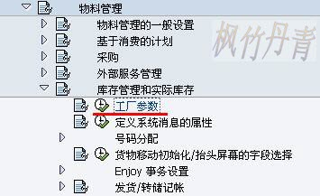](http://photo.blog.sina.com.cn/showpic.html#blogid=4e997c670100e5wn&url=http://s9.sinaimg.cn/orignal/4e997c67g7a4c11a7dc78&690)

图1 后台路径

[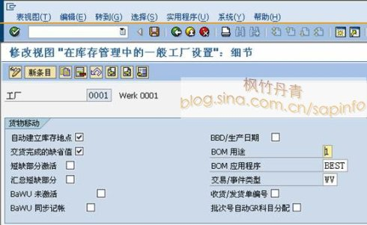](http://photo.blog.sina.com.cn/showpic.html#blogid=4e997c670100e5wn&url=http://s3.sinaimg.cn/orignal/4e997c67g7a4c13117dd2&690)

图2 原有条目细节界面

[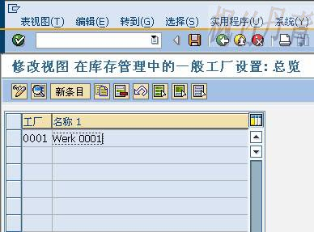](http://photo.blog.sina.com.cn/showpic.html#blogid=4e997c670100e5wn&url=http://s3.sinaimg.cn/orignal/4e997c67g7a4c146cbba2&690)

图3 工厂设置总览界面

    如果当前只有维护了一个工厂参数，则显示图2界面；如有多个则显示图3界面。点击“新条目”按钮（[维护工厂库存的一般设置](http://photo.blog.sina.com.cn/showpic.html#blogid=4e997c670100e5wn&url=http://s6.sinaimg.cn/orignal/4e997c67t6bbe4fe5e615&690)）进入图4界面。

[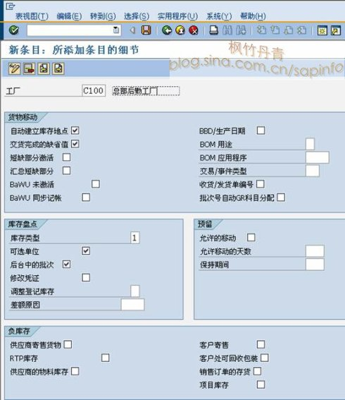](http://photo.blog.sina.com.cn/showpic.html#blogid=4e997c670100e5wn&url=http://s14.sinaimg.cn/orignal/4e997c67g7a4c15dc7d5d&690)

图4 新添条目界面

    在图4界面，按表1示例数据输入工厂及相关参数。确认无误后，按保存键（[维护工厂库存的一般设置](http://photo.blog.sina.com.cn/showpic.html#blogid=4e997c670100e5wn&url=http://s12.sinaimg.cn/orignal/4e997c67t6bbe4cef4c5b&690)）保存。

    根据Client配置的不同（使用TCODE：SCC4维护）,也许弹出图5的请求号输入对话框，新建或选定一个请求号，按确认键（[维护工厂库存的一般设置](http://photo.blog.sina.com.cn/showpic.html#blogid=4e997c670100e5wn&url=http://s5.sinaimg.cn/orignal/4e997c67t6bbe4cef3224&690)）继续。

    保存后如图6所示，按返回键（[维护工厂库存的一般设置](http://photo.blog.sina.com.cn/showpic.html#blogid=4e997c670100e5wn&url=http://s5.sinaimg.cn/orignal/4e997c67t6bbe4cdfd3e4&690)）返回到总览界面，如图7所示，可以看到新建条目已在其中。继续按返回键（[维护工厂库存的一般设置](http://photo.blog.sina.com.cn/showpic.html#blogid=4e997c670100e5wn&url=http://s5.sinaimg.cn/orignal/4e997c67t6bbe4cdfd3e4&690)）退出操作。

[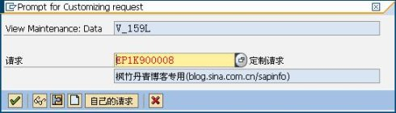](http://photo.blog.sina.com.cn/showpic.html#blogid=4e997c670100e5wn&url=http://s2.sinaimg.cn/orignal/4e997c67g7a4c171bc401&690)

图5 请求号输入对放话框

[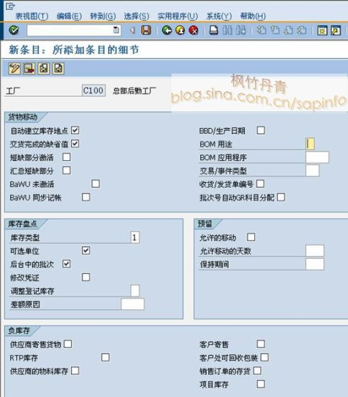](http://photo.blog.sina.com.cn/showpic.html#blogid=4e997c670100e5wn&url=http://s1.sinaimg.cn/orignal/4e997c67g7a4c189681b0&690)

图6 条目保存后界面

[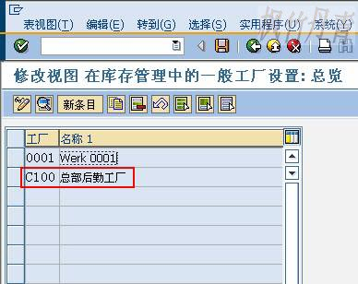](http://photo.blog.sina.com.cn/showpic.html#blogid=4e997c670100e5wn&url=http://s4.sinaimg.cn/orignal/4e997c67g7a4c19e63a13&690)

图7 工厂设置总览（新条目已在其中）

**四．附加信息**

    对工厂库存维护的参数除本文描述的，各个条目的专项配置分布在后台路径“SAP 用户化实施指南→物料管理→库存管理和实际库存”中。

    货物移动组自动建立库存地点的维护路径：SAP 用户化实施指南→物料管理→库存管理和实际库存→发货/转储记帐→自动建立库存地点<工厂>（TCODD：OMB2），如图8所示。

[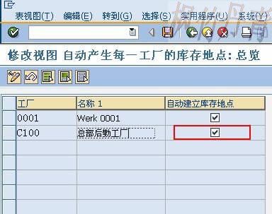](http://photo.blog.sina.com.cn/showpic.html#blogid=4e997c670100e5wn&url=http://s10.sinaimg.cn/orignal/4e997c67g7a4c1b53fc59&690)

图8 自动建立库存地点总览

    货物移动组短缺部分激活、汇总短缺部分的维护路径：SAP 用户化实施指南→物料管理→库存管理和实际库存→自动移动→设置短缺部件检查 <短缺部分激活>（TCODE：OMJD），如图9所示。

[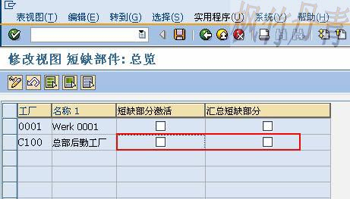](http://photo.blog.sina.com.cn/showpic.html#blogid=4e997c670100e5wn&url=http://s1.sinaimg.cn/orignal/4e997c67g72a1360f3470&690)

图9 短缺部件总览

    货物移动组BBD/生产日期的维护路径：SAP 用户化实施指南→物料管理→库存管理和实际库存→自动移动→设置到期日检查 <工厂>（TCODE：OMJE），如图10所示。

[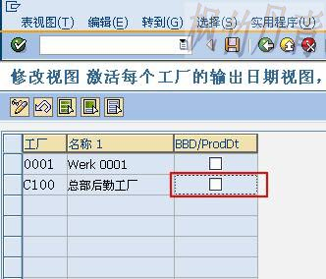](http://photo.blog.sina.com.cn/showpic.html#blogid=4e997c670100e5wn&url=http://s15.sinaimg.cn/orignal/4e997c67g7a4c1e06d3fe&690)

图10 到期日检查总览

    货物移动组收货/发货单编号的维护路径：SAP 用户化实施指南→物料管理→库存管理和实际库存→号码分配→为货物接收方/发货单定义号码分配 (TCODE : OMC1)，如图11所示。

[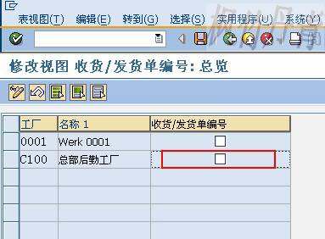](http://photo.blog.sina.com.cn/showpic.html#blogid=4e997c670100e5wn&url=http://s13.sinaimg.cn/orignal/4e997c67g7a4c1f436e4c&690)

图11 收货/发货单编号总览

    库存盘点组的库存类型、可选择的单位、后台批量处理、差额原因等几项的维护路径：SAP 用户化实施指南→物料管理→库存管理和实际库存→库存盘点→库存盘点默认值（SM30维护视图：V_159L_I）,如图12所示。

[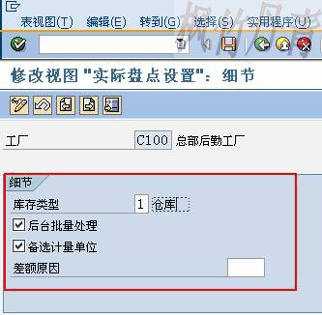](http://photo.blog.sina.com.cn/showpic.html#blogid=4e997c670100e5wn&url=http://s1.sinaimg.cn/orignal/4e997c67g7a4c20a53670&690)

图12 库存盘点默认值条目细节

    库存盘点组的更改凭证、调整登记库存等几项的维护路径：SAP 用户化实施指南→物料管理→库存管理和实际库存→库存盘点→设置库存盘点（SM30维护视图：V_159L_EI）,如图13所示。

[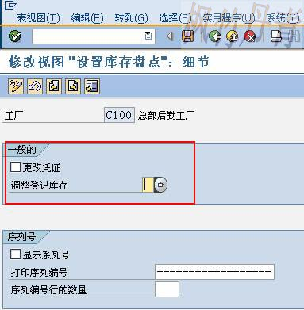](http://photo.blog.sina.com.cn/showpic.html#blogid=4e997c670100e5wn&url=http://s2.sinaimg.cn/orignal/4e997c67g7a4c21fc02c1&690)

图13 设置库存盘点条目细节

    预留组下各条目的维护路径：SAP 用户化实施指南→物料管理→库存管理和实际库存→预留→定义缺省值(TCODE:OMBN)，如图14所示。

[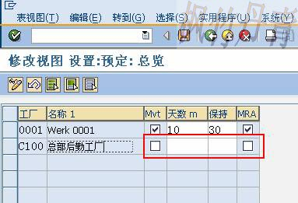](http://photo.blog.sina.com.cn/showpic.html#blogid=4e997c670100e5wn&url=http://s6.sinaimg.cn/orignal/4e997c67g7a4c23735585&690)

图14 预留设置总览

    负库存组下各条目维护路径：SAP 用户化实施指南→物料管理→库存管理和实际库存→发货/转储记帐→允许负库存(TCODE：OMJ1)，如图15所示。

[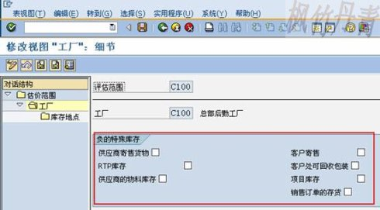](http://photo.blog.sina.com.cn/showpic.html#blogid=4e997c670100e5wn&url=http://s9.sinaimg.cn/orignal/4e997c67g7a4c24b04148&690)

图15 负的特殊库存设置细节